结婚系统
目录
结婚系统 1
关联系统 2
结婚 2
结婚概述 2
结婚条件 2
结婚奖励 2
结婚登记流程 2
婚宴 3
婚宴概述 3
婚宴分类 4
婚宴条件 4
普通版婚宴流程 4
高端版婚宴流程 4
豪华版婚宴流程 4
离婚 5
离婚条件&方式 5
离婚流程 6
强制离婚 6
协议离婚 6
离婚惩罚 6
相关界面 6

关联系统
好友、道具、任务、赠送
需求道具：
新婚喜糖：开启可以获得经验、金钱、花卉等道具
花球：开启可以获得经验、金钱、花卉、宝石、龙魂等
袜圈：开启可以获得经验、金钱、花卉、宝石、龙魂等
周年庆礼盒：开启可以获得经验、金钱、道具等随机物品

结婚

结婚概述
满足一定条件，可以前往紫罗兰找神父（坐标xx,yy）进行登记结婚。成功结婚后，可以找神父进行婚礼。成为夫妻后，可以获得特殊称谓并获得夫妻技能。每对夫妻每天可以领取一定的夫妻任务。

结婚条件
游戏中尚未结婚的异性好友
人物等级：50级【策划表格控制】
双方互为好友，友好度达到1000。
消耗一定费用：1000000银币【策划表格控制】暂定

结婚奖励
- 称谓奖励：
男方称谓：xxx的丈夫
女方称谓：xxx的夫人
- 好友关系变为夫妻，不能删除好友
- 友好度上限增加到9999
- 获得一次婚宴庆贺机会
- 双方根据友好度获得特殊夫妻技能

结婚登记流程
满足条件后男女双方组队找神父进行结婚申请，双方同意后，确定夫妻关系，成为让世人羡慕的伴侣，好友关系由普通朋友变为夫妻

婚宴

婚宴概述
结成夫妻的双方，有一次机会找神父进行婚宴。婚宴在特殊场景进行，夫妻可以邀请部分在线好友参加

婚宴分类
普通版：消耗一定银币
高端版：消耗一定金币
豪华版：消耗一定符石

婚宴条件
结成夫妻的双方组队找神父进行申请
结成夫妻的双方有一次进行婚宴的机会

普通版婚宴流程
- 夫妻双方组队有队长找神父进行申请
- 传入新婚殿堂进行婚礼准备，准备时间为20分钟
- 准备时间内，夫妻双方每人可以邀请自己在线好友参加婚礼【每个角色可以邀请25个好友】【表控】
- 婚礼开始，主婚人致辞——问新郎新娘是否愿意接受对方——互相说完“我愿意”之后婚礼完成【动画控制】
- 完成后，夫妻每人获得20个新婚喜糖【新婚喜糖可以使用，每人每天可以食用1个】
- 新婚喜糖可以赠送给好友，可以自己使用，使用后有几率获得金钱、经验、花卉等
- 婚礼完成后，10分钟后关闭场景，将玩家全部传出场外

高端版婚宴流程
- 夫妻双方组队有队长找神父进行申请
- 传入新婚殿堂进行婚礼准备，准备时间为20分钟
- 准备时间内，夫妻双方每人可以邀请自己在线好友参加婚礼【每个角色可以邀请25个好友】【表控】
- 婚礼开始，主婚人致辞——问新郎新娘是否愿意接受对方——互相说完“我愿意”——花童撒花庆祝——婚礼仪式结束【动画控制】
- 完成后，夫妻每人获得20个新婚喜糖【新婚喜糖可以使用，每人每天可以食用1个】
- 新婚喜糖可以赠送给好友，可以自己使用，使用后有几率获得金钱、经验、花卉等
- 仪式完成，好友可以通过界面【送礼】按钮，赠送新人礼物。
- 婚礼完成后，10分钟后关闭场景，将玩家全部传出场外

豪华版婚宴流程
- 夫妻双方组队有队长找神父进行申请
- 传入新婚殿堂进行婚礼准备，准备时间为20分钟
- 准备时间内，夫妻双方每人可以邀请自己在线好友参加婚礼【每个角色可以邀请25个好友】【表控】
- 婚礼开始，主婚人致辞——问新郎新娘是否愿意接受对方——互相说完“我愿意”——花童撒花庆祝——婚礼仪式结束【动画控制】
- 完成后，夫妻每人获得20个新婚喜糖【新婚喜糖可以使用，每人每天可以食用1个】
- 新婚喜糖可以赠送给好友，可以自己使用，使用后有几率获得金钱、经验、花卉等
- 仪式完成，好友可以通过界面【送礼】按钮，赠送新人礼物。
- 仪式完成，新郎可以通过界面【抛袜圈】按钮，将袜圈抛出。每场婚宴只有新郎可以发放1个，所有玩家进行roll点，点多者获得
- 仪式完成，新娘可以通过界面【抛花球】按钮，将花球抛出。每场婚宴只有新娘可以发放1个，所有玩家进行roll点，点多者获得
- 袜圈与花球同一时间只能抛出一个，同时抛出时，后抛出的弹提示：xxx正在抛出xxx，请稍后进行庆祝。
- 婚礼完成后，10分钟后关闭场景，将玩家全部传出场外

邀请好友参加婚宴
举行婚礼双方可以通过邀请好友按钮，邀请25个在线好友参加婚宴。被邀请人会有一个邮件图标闪烁在主界面，被邀请人可以通过图标点击该按钮弹出被邀请界面，被邀请界面关闭，被邀请按钮不关闭，按钮直至婚宴结束关闭

离婚

离婚条件&方式
离婚分为强制离婚与协议离婚
强制离婚：单方找神父进行解除婚约申请，需要消耗1000000银币【消耗表控】，申请后3——14天找神父进行确认，确认后接触婚姻状态。申请后，另一方3天内可以找神父反对强制离婚，反对后，强制离婚失败
协议离婚：双方组队找神父进行离婚确认，双方确认后，立刻接触婚姻状态

离婚流程

强制离婚

协议离婚
双方组队由队长找神父提出离婚申请，另一方同意后，双方解除婚姻状态

离婚惩罚
强制离婚：取消双方称谓；好友度降为500
协议离婚：取消双方称谓；好友度降为1000
双方夫妻技能取消

周年庆礼盒
每对夫妻，每个周年结婚纪念日可以组队找牧童领取周年庆礼盒，周年庆礼盒夫妻每人一个，使用后可以获得金钱、经验、道具等随机礼物

美术资源

相关界面
结婚同意界面

抛花球界面

抛袜圈界面

邀请好友界面：
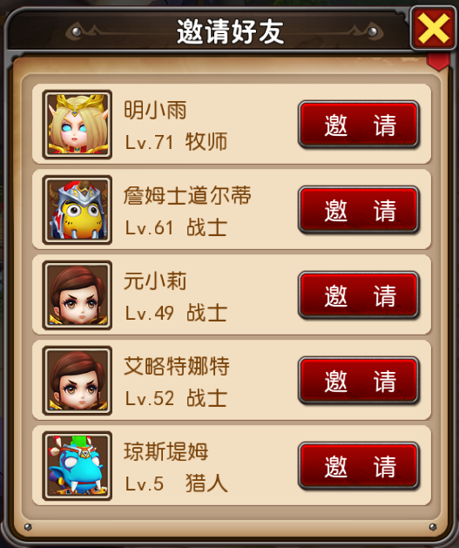

被邀请好友界面：

其他美术资源
邀请好友按钮icon
被邀请好友按钮icon
抛袜圈按钮icon
抛花球按钮icon
邀请好友按钮icon
送礼icon
场景：婚宴场景1个
鲜花特效1个，全屏效果
道具图标：3个：新婚喜糖、袜圈、花球

